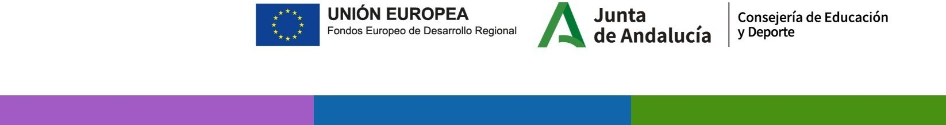
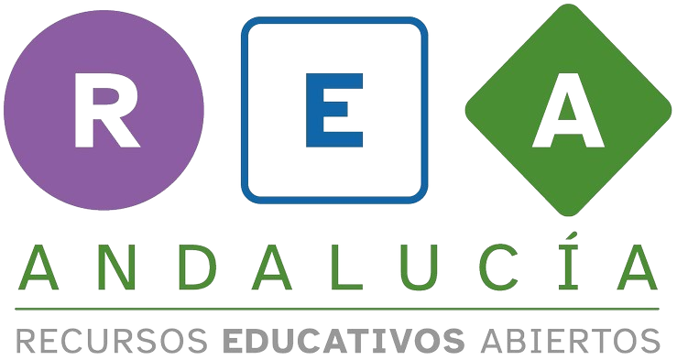

Las matemáticas de nuestra biblioteca

Transcripción vídeo

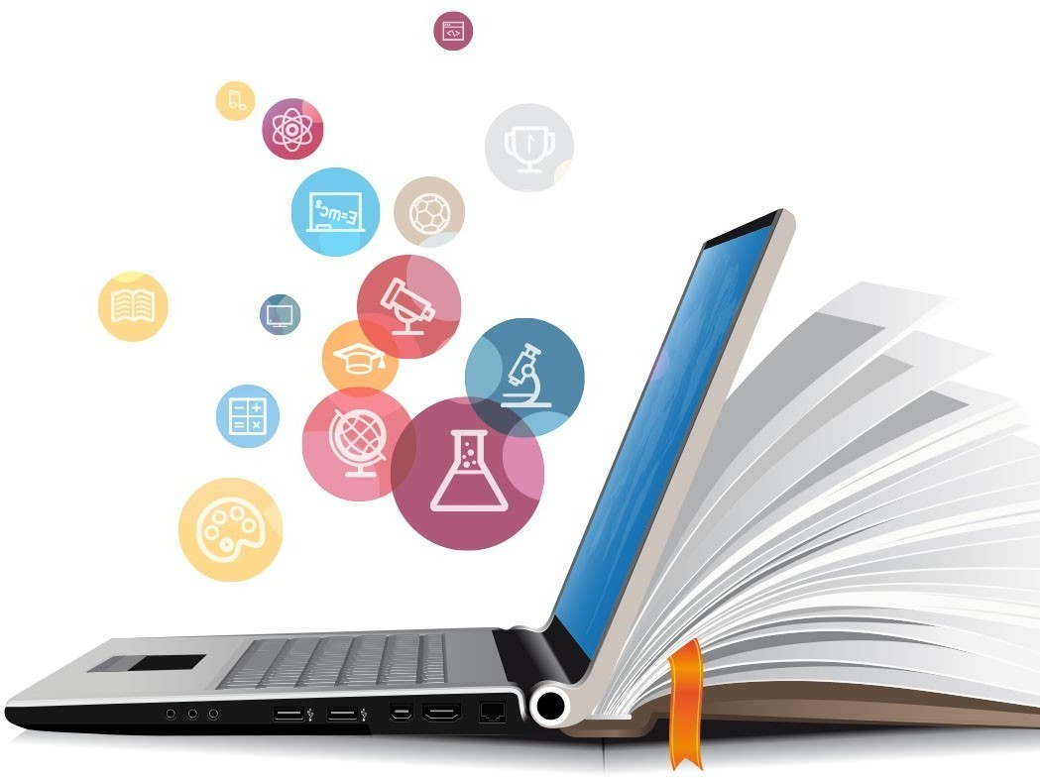

1. Transcripción del vídeo.

-¡Hola chicos y chicas!
-¿Cómo ha ido todo?
-Ya habéis acabado vuestra tarea.
-Un dosier con datos estadísticos,
para mejorar la biblioteca del cole.
-Ha sido un trabajo duro,
pero ha merecido la pena.
-Hagamos un repaso de lo aprendido.
-Has aprendido a recoger datos,
para obtener información,
sobre algo que te interesa.
-Has aprendido maneras de organizar esa información.
-También has aprendido a representar la información recogida,
para que sea más fácil de ver y comprender.
-Para finalmente hacer una interpretación,
con toda esa información,
y poder hacer propuestas de mejora de vuestra biblioteca.
-Combinando tanto el trabajo en grupo,
como el trabajo individual.
-Y con Retor acompañando todo el proceso.
-Hasta otra situación de aprendizaje.

 2





